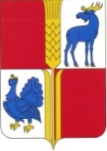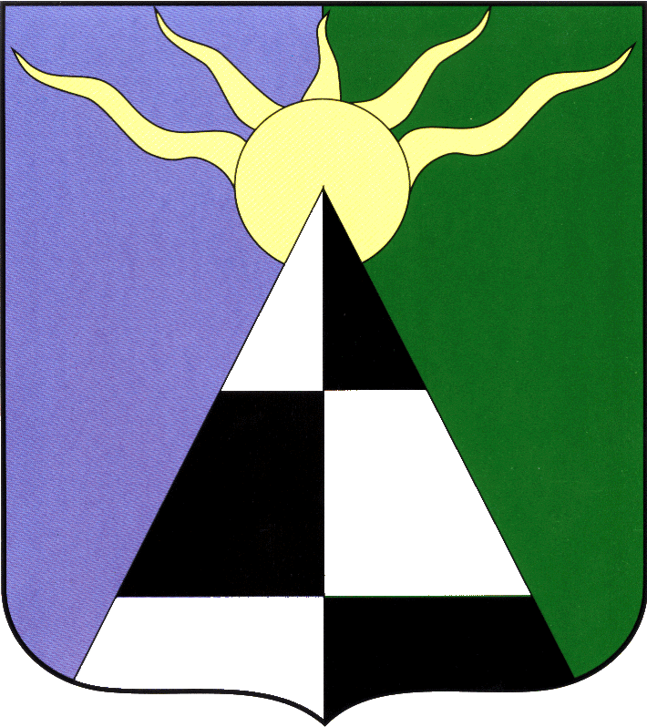 | СЕВЕРО-ВОСТОЧНОЕ УПРАВЛЕНИЕ МИНИСТЕРСТВА ОБРАЗОВАНИЯ И НАУКИ САМАРСКОЙ ОБЛАСТИ  ПОСТ-РЕЛИЗ

Дата распространения: 29 августа 2013г.
Контактное лицо: Н. Дуняшина
Телефон: (8256) 2-16-44
Е-mail: rcadm@samtel.ru

Августовские мероприятия
Традиционные августовские мероприятия в Северо-Восточном округе начались 27 августа. В районном доме культуры с.Камышла состоялось Пленарное заседание окружной августовской конференции работников образования. На конференции были представлены результаты работы округа в прошедшем учебном году и намечены задачи на предстоящий.
На открытии конференции гостей приветствовал глава муниципального района Камышлинский Рафаил Багаутдинов. Как всегда на августовской конференции в педагогические ряды округа вливаются новые силы. Добрым напутственным словом их приветствовали коллеги – руководитель управления А.Каврын, директор ГБОУ СОШ №1 г.Похвистнево В.Гайнанова. 12 молодых педагогов пришли в школы округа.
Далее в программе пленарного заседания окружной августовской конференции работников образования по традиции - доклад руководителя Северо-Восточного управления МОиНСО А.Каврына «Результаты деятельности системы образования Северо-Восточного образовательного округа и задачи на новый 2013-2014 учебный год». В докладе о том, как должна строиться работа ОУ в современных условиях на примере своего образовательного учреждения представила директор ГБОУ СОШ с.Старый Аманак м.р.Похвистневский Наталья Дурнова.
Интересным было выступление председателя родительского собрания м.р.Исаклинский Игоря Моторина. Формы взаимодействия родительской общественности и педагогических коллективов школ, применяемые в м.р.Исаклинский, дают свои результаты.
Профсоюзные организации школ играют заметную роль в жизни педагогических коллективов.. О работе профсоюза, членами которого является 90% сотрудников школы №1 г.Похвистнева проинформировала председатель профкома ОУ М. Кузьминская.
Завершилось пленарное заседание выступлением руководителя управления реализации общеобразовательных программ МОиН СО Оксаны Чураковой, которая ещё раз напомнила о приоритетах системы образования, обозначенных в докладе министра образования и науки Самарской области.
Искренние и тёплые слова были произнесены в адрес всех педагогов, лучшие пожелания от всех приглашенных не раз прерывались аплодисментами. Но среди звёзд есть и самые яркие, именно им на августовской конференции вручали награды и грамоты различного уровня.
2
Яркая финальная точка праздника – концерт не профессионалов, а концерт педагогических коллективов школ м.р.Камышлинский.

28 августа на базе ГБОУ СОШ №1 г.о.Похвистнево состоялся Единый методический день «Условия достижения образовательных результатов». Более 600 педагогов приняли участие в работе 13 секций. А открылся Единый методический день пленарным заседанием, в котором приняли участие педагоги округа, руководитель и специалисты СВУ, директор г.Радаева и сотрудники Ресурсного центра, а также научные руководители: кандидаты педагогических наук Н.Рыбакина, Л.Климина и И.Меняева, заслуженный учитель РФ Г.Вавилова и кандидат психологических наук О.Сечкина.

Слова приветствия в адрес педагогов были произнесены руководителем СВУ А.Карыном и начальником отдела развития СВУ Е.Серовой.
В первой части Единого методического дня работали секции «ФГОС НОО: достижения и проблемы», на которой обсуждались результаты первых двух лет внедрения федеральных государственных стандартов начального образования; на секции заместителей по УВР «Пути повышения качества методической работы в ОУ в условиях реализации ФГОС» опыт работы предсталяли зам.директора ГБОУ СОШ с.Старопохвистнево Р.Акимова, ГБОУ СОШ №2 ж.-д.ст.Клявлино С.Миханьков, ГБОУ СОШ пос.Октябрьский г.о.Похвистнево О.Михайлиди и т.д.
С 1 сентября 2013г. начинается внедрение ФГОС на ступени основного общего образования, но уже в прошедшим учебном году 3 школы округа – ГБОУ СОШ №3 г.Похвистнево, ГБОУ СОШ пос. Октябрьский г.о.Похвистнево и ГБОУ ООШ с.Малый Толкай - стали областными экспериментальными площадками. На секции «Первые итоги реализации ФГОС ООО в пилотных образовательных учреждениях округа» представители данных ОУ говорили о тех проблемах, с которыми могут столкнуться школы округа, и делились опытом по внедрению стандартов нового поколения.
На секции заведующих ДОУ «Обсуждаем проект федерального образовательного стандарта дошкольного образования» было сказано о том, что дошкольное образование становится первой ступенью общего образования, и ответственность дошкольного образовательного учреждения возрастает.
Во второй половине ЕДМ Круглый стол «Организация здоровьесберегающей деятельности в ОУ в условиях реализации ФГОС» собрал тех педагогов, которые работают над этой проблемой. Областные экспериментальные площадки - ГБОУ СОШ с.Старопохвистнево, ГБОУ СОШ с.Савруха, ГБОУ СОШ пос.Октябрьский, ГБОУ СОШ с.Большой Толкай, ГБОУ СОШ №2 им.В.Маскина ж.-д.ст. Маскина, ГБОУ СОШ с.Камышла, ГБОУ СОШ с.Исаклы – представляли свои творческие отчёты.
На секции «Результаты первого года преподавания ОРКСЭ. Пути решения проблем» опытом работы делились директор Н.Трондина и педагог Н.Потапова, (ГБОУ ООШ с.Красные Ключи), С.Тупоносова, учитель ГБОУ СОШ пос.Октябрьский г.о.Похвистнево и т.д.
Психолого-педагогическое сопровождение коррекции развития детей в детских садах и школах в рамках реализации ФГОС – важная составляющая внедрения стандартов нового поколения, об этом говорилось на секции педагогов-психолого округа.
3
В прошедшем учебном году 3 педагога округа стали победителями конкурса ПНПО и получили премию президента. Именно они делились своим мастерством на едином методическом дне. Т.Суркова учитель географии ГБОУ СОШ ж.-ст. Клявлино, дала мастер-класс по использованию кейс-технологий в организации исследовательской деятельности учащихся на уроке и во внеурочной деятельности. Л.Новикова, учитель начальных классов ГБОУ СОШ №1 г.Похвистнево считает, что исследовательская работа - важное средство развития универсальных учебных действий младших школьников. На своём мастер-классе она познакомила присутствующих с тем, как эта работа организовывается ею.. М.Ятманкина, учитель русского языка и литературы ГБОУ СОШ с.Савруха, много времени уделяет организации проектной деятельности на уроках русского языка и литературы, что позволяет добиваться ей высокого уровня обученности детей.
На секция «Вопросы воспитания и социализации школьников в рамках новых требований» Н.Артемьева, учитель начальных классов ГБОУ СОШ с.Старопохвистнево представляла технологию работы над проектом «Гражданин», С.Ермакова, педагог дополнительного образования СП «Пируэт» ГБОУ Гимназии №1 г.Похвистнево, имея огромный опыт по организации клубной работы, рассказывала о городском клубе «Новая цивилизация», в котором вопрос воспитания и социализации личности учащихся» решается очень успешно уже на протяжении более 10 лет.
В рамках единого методического дня работали также секции учителей математики, физической культуры и секция школьных администраторов АСУ РСО.

Анализ анкет обратной связи показал, что педагоги на «отлично» оценили работу всех секций.

Информация подготовлена зам.директора ГБОУ ДПО ЦПК «Похвистневский РЦ» Н.Дуняшиной

Надеемся на информационную поддержку!
##

